桃園市龍潭區龍潭國民小學活動紀錄卡
活 動 名 稱 | 交通安全教育 |  | 辦 理 處 室 | 學 務 處
活 動 時 間 | 全年 |  | 活 動 紀 錄 人 | 黃佳俐
活 動 內 容 摘 要 | 舉辦全校學生交通安全教育宣導
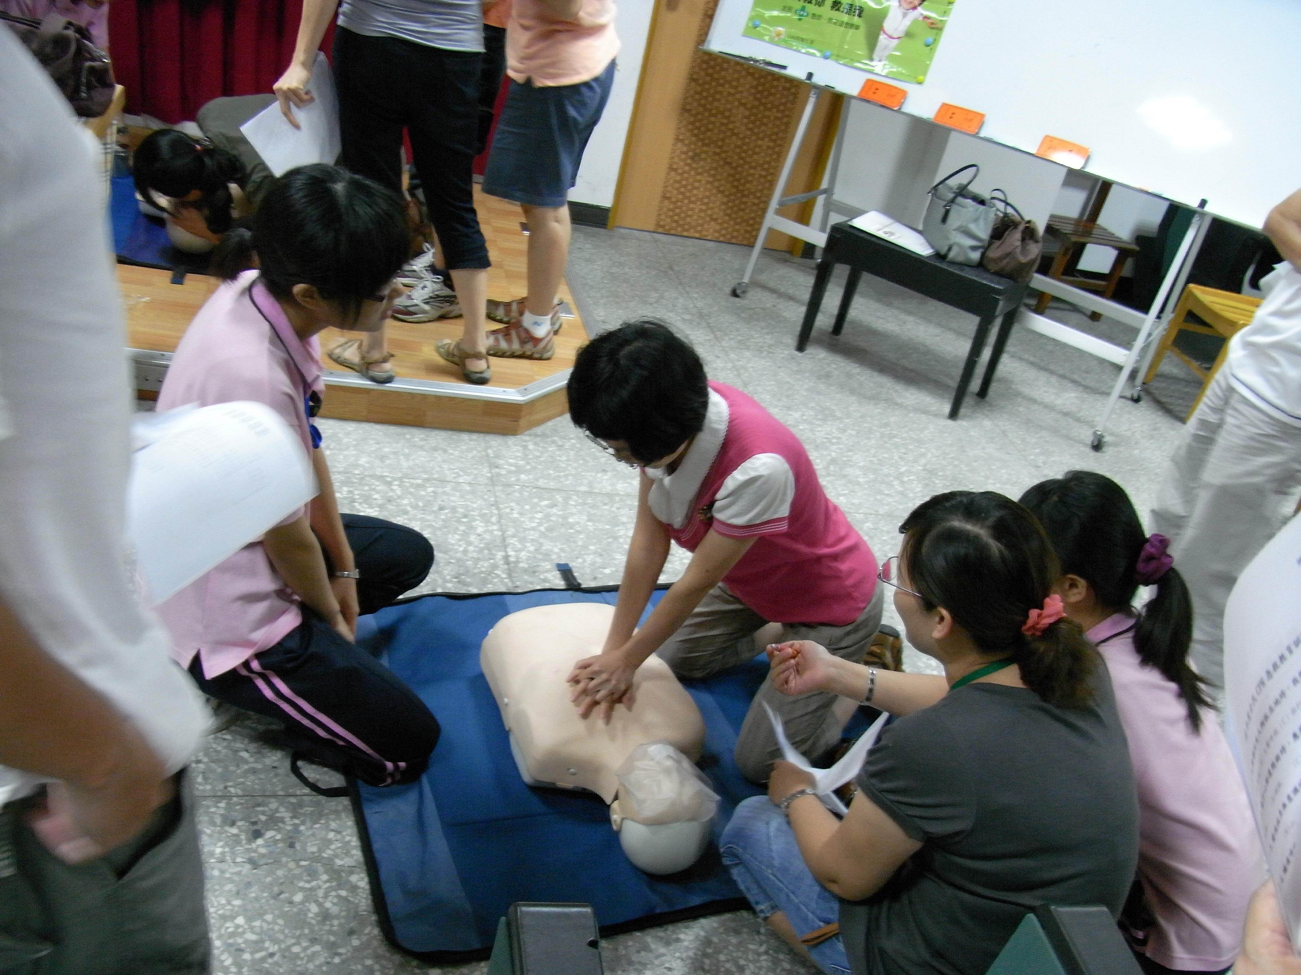 |  | 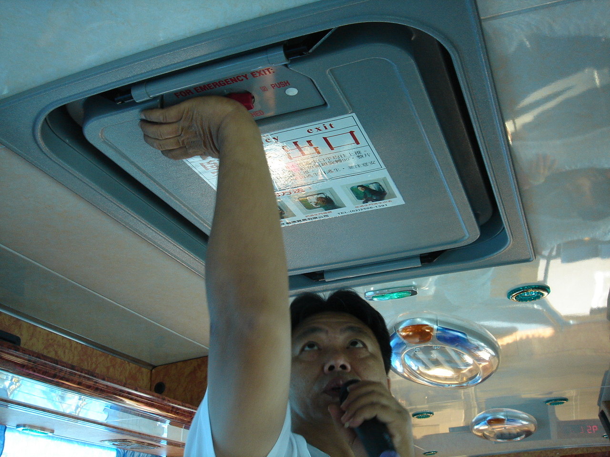
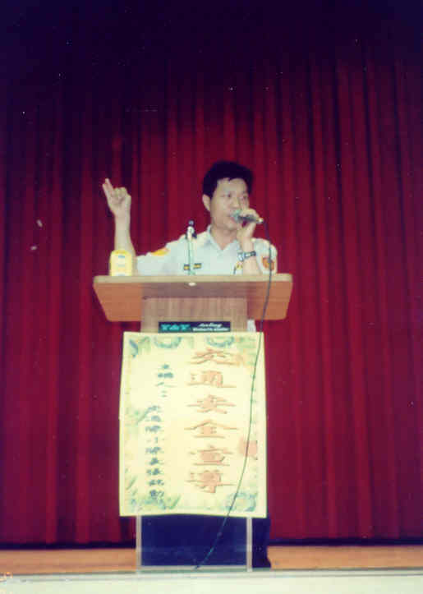 |  | 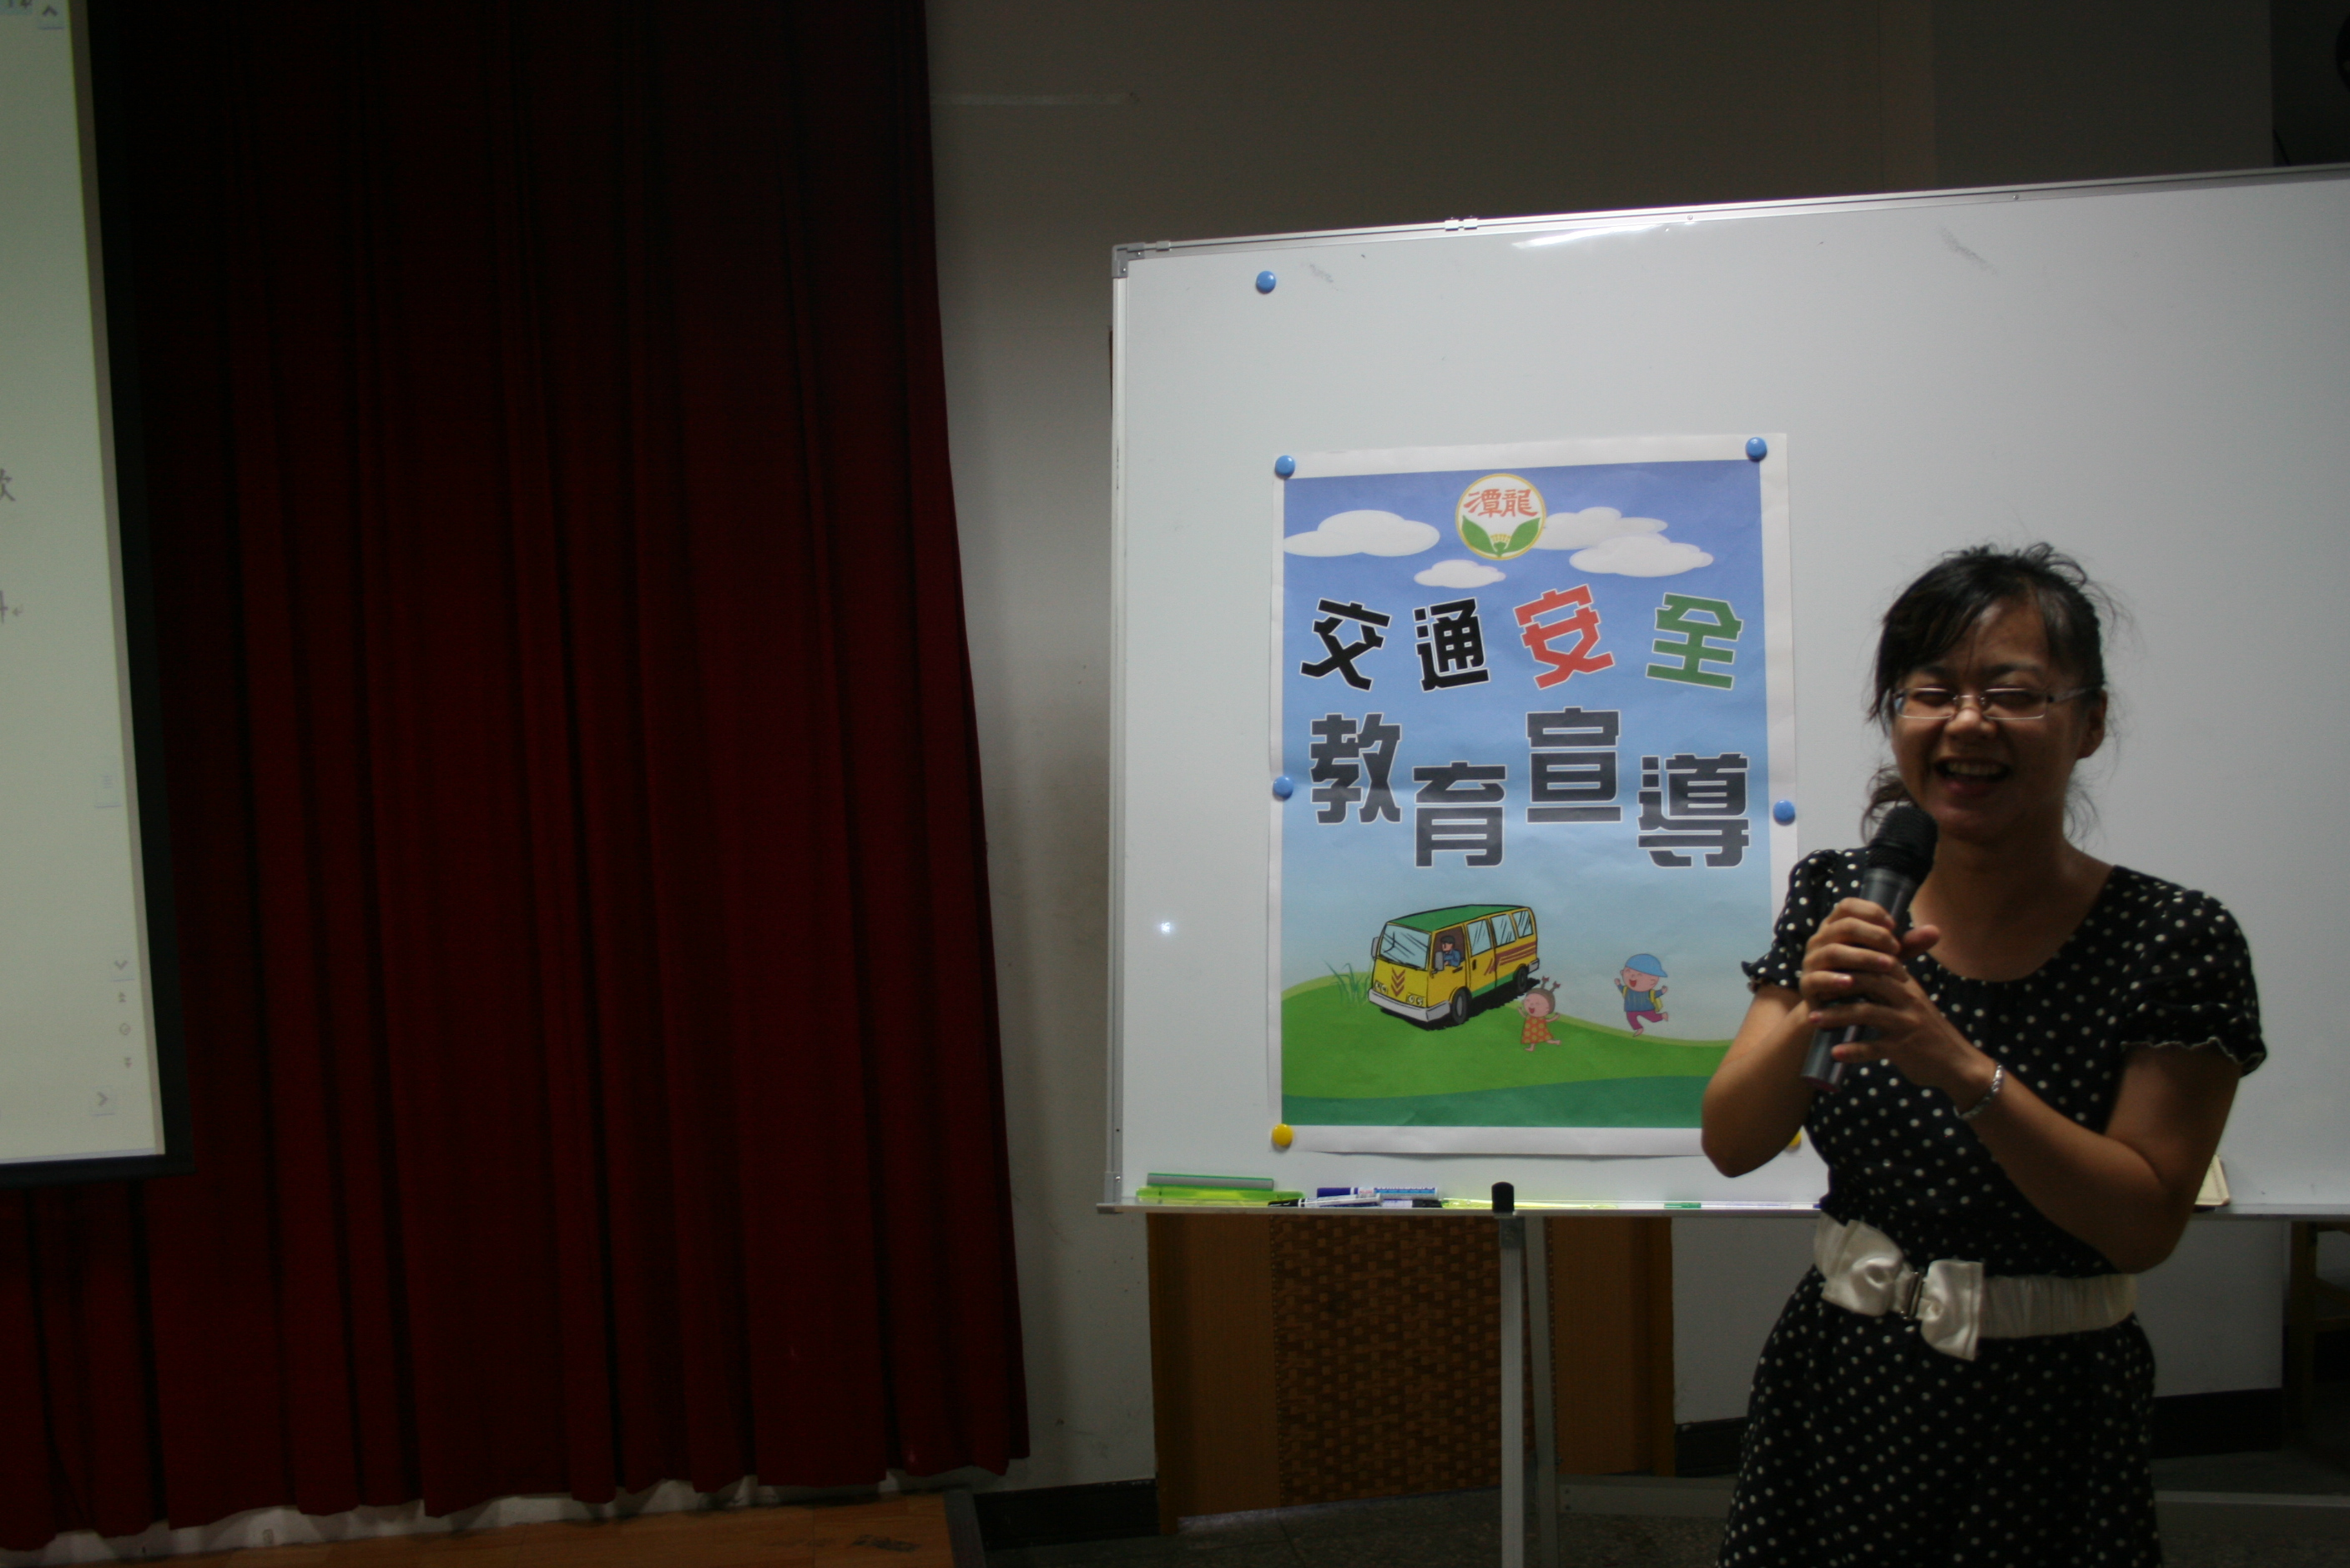
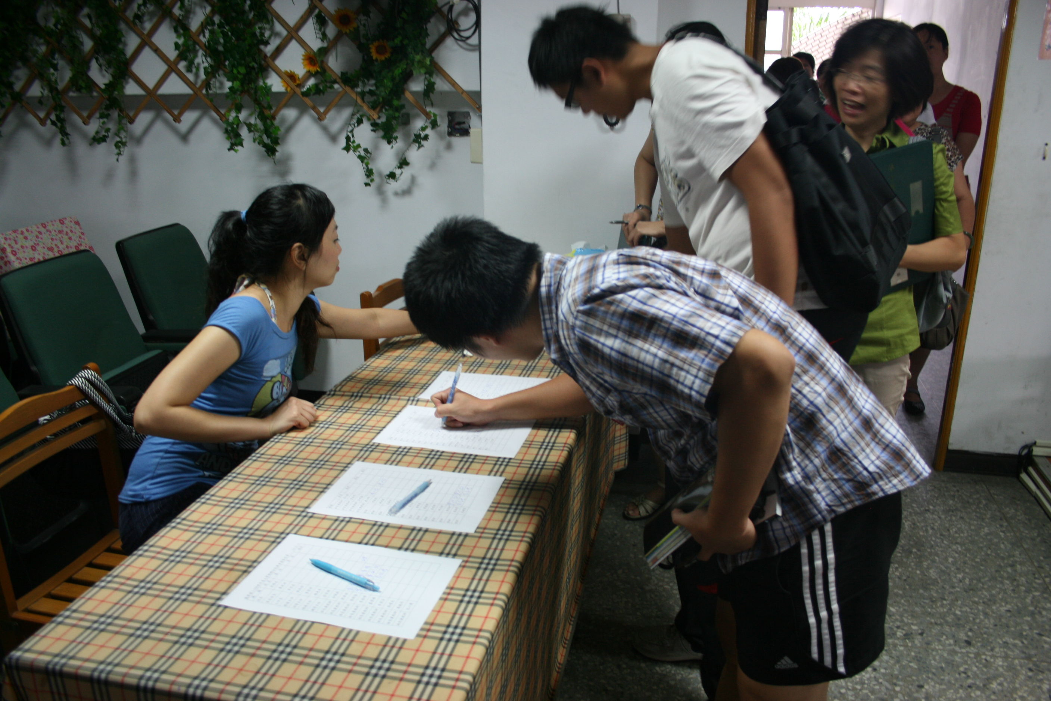 |  | 

